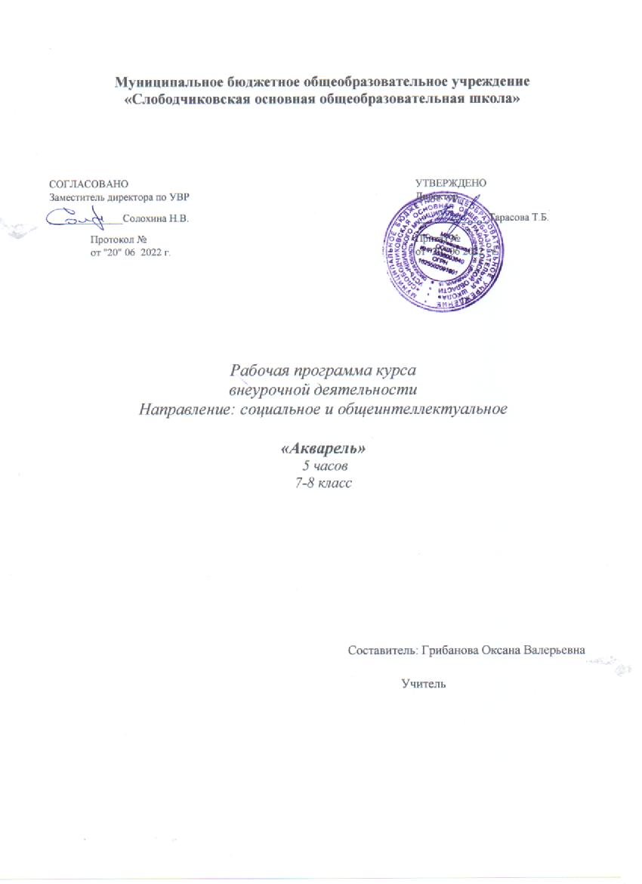

1.Реализация планируемых результатов Личностные результаты
−называть и объяснять свои чувства и ощущения от созерцаемых произведений искусства, объяснять своё отношение к поступкам с позиции общечеловеческих нравственных ценностей;
−самостоятельно определять и объяснять свои чувства и ощущения, возникающие в результате созерцания;
−формировать осознанное, уважительное и доброжелательное отношение к другому человеку, его мнению, мировоззрению, культуре;
−развивать эстетическое сознание. Предметные результаты Ученик научится:
−понимать графику как вид искусства, средства выразительности в графике;
−доводить работу до полного завершения, через что прививается культура труда;
−создавать стилизацию натуральных форм живой и неживой природы в работе над открыткой и на этой основе развивать аналитические способности, зрительную память, пространственные представления, творческое воображение; −владеть основами изобразительных техник (акварель + тушь) и на этой основе формировать трудовые умения и навыки;
−воплощать свои фантазии, как и умение, выражать свои мысли;
−составлять шрифтовые сочетания, композиции, узоры в открытке;
−работать пером и тушью, красками и графическими материалами;
−воплощать в композиции свои собственные впечатления.
Ученик получит возможность научиться:
−использовать технику акварель +тушь для создания открыток;
−ценить свой труд, уважать чужой;
−применять теоретические знания на практике;
−пользоваться художественным материалом в соответствии с поставленной задачей. Метапредметные результаты
Регулятивные УУД
−проговаривать последовательность действий;
−объяснять выбор наиболее подходящих для выполнения задания материалов и инструментов;
−учиться готовить рабочее место и выполнять практическую работу по предложенному учителем плану с опорой на образцы, рисунки;
−выполнять контроль точности разметки деталей с помощью шаблона; −определять цели своего обучения, ставить и формулировать для себя новые задачи в познавательной деятельности;
−планировать пути достижения целей, в том числе альтернативные, осознанно выбирать наиболее эффективные способы решения задач;
−соотносить свои действия с планируемыми результатами, осуществлять контроль своей деятельности в процессе достижения результата, определять способы действий в рамках предложенных условий и требований, корректировать свои действия в соответствии с изменяющейся ситуацией;
−Познавательные УУД
−ориентироваться в своей системе знаний работы с открыткой: отличать новое от уже известного;
−делать предварительный отбор источников информации: ориентироваться по рисунку, инструкционной карте;
−добывать новые знания: находить ответы на вопросы, используя литературу, свой жизненный опыт и информацию, полученную на занятии;
−перерабатывать полученную информацию: сравнивать и группировать предметы и их образы;
−преобразовывать информацию из одной формы в другую – изделия, художественные образы.
Коммуникативные УУД:
−оформлять свою мысль в рисунках, доступных для изготовленияоткрыток;
−умения действовать по инструкции;
−работать индивидуально, находить решение;
−овладеть основами самоконтроля, самооценки, принятия решений и осуществления осознанного выбора в учебной и познавательной деятельности.

2.Содержание программы

- Рисуем открытку «Маки».
- Рисуем открытку «Подарок от Миши»
- Рисуем открытку «Праздничный торт»
- «Как подписать открытку тушью»
- Онлайн- выставка. Размещение работ на сайте

3.Тематическое планирование
№ | Тема | Количество часов
1 | Рисуем открытку «Маки». | 1
2 | Рисуем открытку  «Подарок от  Миши» | 1
3 | Рисуем открытку «Праздничный  торт» | 1
4 | «Как подписать  открытку тушью» | 1
5 | Школьная выставка. | 1

